ПРЕСС-РЕЛИЗ

Универсальность и мгновенный ввод в эксплуатацию

В продажу поступил гибридный инвертор Fronius GEN24 PLUS

(Вельс, 15.09.2020 г.) В продажу поступил трехфазный гибридный инвертор Fronius Symo GEN24 Plus — компактное и универсальное средство выработки электричества с помощью солнечной энергии, построенное по принципу «все в одном». Инвертор GEN24 Plus одинаково хорошо подходит для использования в системах обеспечения электромобильности, фотовольтаических и отопительных системах, а также в качестве хранилища и резервного источника энергии. Таким образом, его появление можно без преувеличения назвать вехой энергетической революции, которая преобразит рынок домашних и небольших коммерческих систем. Быстрый и удобный ввод устройства в эксплуатацию обеспечивается с помощью новейшего приложения Fronius Solar.start.

Новый гибридный инвертор Symo GEN24 Plus от компании Fronius — ведущего производителя высококачественного оборудования — получил отличную оценку в ходе независимой проверки систем хранения для домашнего пользования, организованной Берлинским институтом техники и экономики (HTW), а также удостоился нескольких престижных наград, в т. ч. премии Intersolar AWARD 2020. И это не удивительно, ведь он сочетает в себе проверенные решения, такие как Multi Flow Technology и Dynamic Peak Manager, а также поддерживает возможность управления потоками энергии с помощью системы Solar.web. Кроме того, в этом устройстве воплощены новейшие интеллектуальные технологии, которые обеспечивают подачу питания для основных нужд через выход PV Point и позволяют быстро выполнить трёхэтапную процедуру ввода в эксплуатацию с помощью планшета или смартфона. Инвертор сконструирован в соответствии с новой концепцией обслуживания, предусматривающей возможность замены практически любой отдельно взятой детали. Таким образом компания Fronius сделала очередной большой шаг на пути к обеспечению большей устойчивости развития и рационального использования ресурсов. Инвертор GEN24 Plus доступен по всему миру в категориях мощности 6,0–10,0 кВт.

Максимально универсальная конструкция системы
Применение уникальных разработок компании Fronius — концепции SuperFlex Design и усовершенствованной технологии активного охлаждения — позволило создать максимально универсальную фотовольтаическую систему. «Универсальность инвертора GEN24 Plus поражает воображение: его можно подвесить, установить на полу либо на специальном кронштейне, причем как в помещении, так и под открытым небом. Это устройство позволяет приспособить для выработки энергии даже небольшие крыши сложной конструкции, — резюмирует Леонард Пебек (Leonhard Peböck), специалист по маркетингу продукции подразделения Solar Energy компании Fronius International GmbH. — Минимальное значение входного напряжения постоянного тока инвертора Symo GEN24 Plus составляет 80 В. Этот показатель может достигать 1000 В, поэтому к инвертору можно подключить цепь из трех и более модулей. Благодаря применению технологии активного охлаждения нам удалось не только максимально продлить срок службы силовой электроники, но и значительно увеличить допустимую величину тока на каждый канал МРРТ, что даёт возможность подключения большего числа параллельных цепочек солнечных панелей».

Большое количество открытых интерфейсов
Разработчики инвертора GEN24 Plus проявили дальновидность и позаботились о том, чтобы обеспечить возможность использования устройства в будущем. Поэтому он оснащен самыми необходимыми интерфейсами для средств расширения, обеспечивающих хранение энергии, нагревание воды и зарядку электромобилей, а также подключение внешних систем. Конструкторы предусмотрели четыре цифровых входа/выхода (беспотенциальные релейные контакты), которые позволяют параллельно управлять энергопотреблением сразу нескольких устройств, таких как тепловые и водяные насосы. Несмотря на компактные размеры защищенного корпуса устройства, в нем достаточно места для установки дополнительных реле или средств защиты от перенапряжения.

Установка и ввод в эксплуатацию — простота, о которой можно было только мечтать
Установка инвертора не требует сколько-нибудь серьезных усилий, выполняется в несколько этапов и позволяет сэкономить время и деньги. Такая простая установка обеспечивается благодаря применению продуманной системы настенного крепления, использованию подпружиненных втычных контактов и поворотных винтов-защёлок (180°). Новое приложение Fronius Solar.start обеспечивает ввод в эксплуатацию, а также конфигурацию и регистрацию устройства всего за три шага с помощью ноутбука, планшета или смартфона. Другие полезные программные средства, такие как Fronius Solar.web или Solar.SOS, обеспечивают обзор состояния системы, управление энергопотреблением и обслуживание системы.

Подробную информацию об инновационных функциях гибридного инвертора GEN24 Plus и другой продукции компании Fronius можно будет получить на цифровой ярмарке Fronius, которая начнется 16 сентября 2020 г. Запишитесь на экскурсию в рамках этого мероприятия, чтобы принять участие в интересных вебинарах или получить советы специалистов из основных отраслей. https://www.fronius.com/en/photovoltaics/infocentre/events/fair-en-virtual-trade-show-2020

Слов: 625
Знаков: 5167

Обзор иллюстраций:

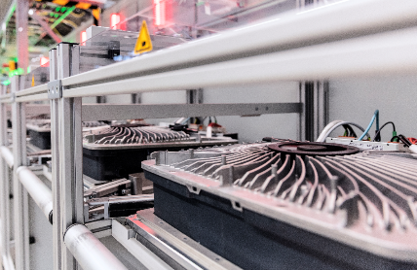
Гибридные инверторы Fronius GEN24 Plus отличаются исключительно высоким качеством изготовления и вскоре поступят в продажу по всему миру.

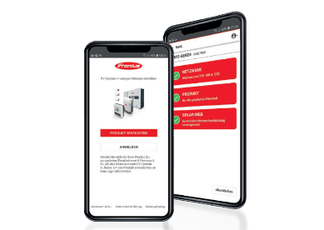

Fronius Solar.start — новое приложение, которое позволило радикально упростить ввод устройства в эксплуатацию. Эта программа обеспечивает конфигурацию и регистрацию системы в три этапа с помощью планшета или смартфона.

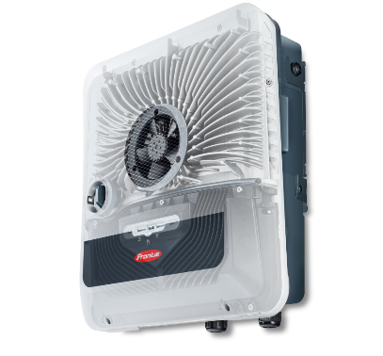
Универсальный инвертор Fronius GEN24 Plus обладает рядом параметров аварийного энергоснабжения и множеством интегрированных интерфейсов для обеспечения электромобильности, хранения энергии, а также нагревания и охлаждения.

Авторские права на фотографии принадлежат Fronius International GmbH; бесплатное копирование разрешено.

Сведения о Fronius Solar Energy

Solar Energy, подразделение компании Fronius, занимается разработкой фотовольтаических энергосистем с 1992 года и реализует свою продукцию через глобальную сеть компаний-партнеров, которые специализируются на установке, обслуживании и продажах соответствующего оборудования. За это время у Solar Energy появилось более 24 дочерних компаний, а удельный вес экспорта преодолел отметку 95 %. Наглядным свидетельством успеха является количество энергии, генерируемой установленными инверторами, — более 17 ГВт. Задача компании состоит в том, чтобы обеспечить круглосуточное получение энергии от солнца. День за днем специалисты компании Fronius не покладая рук трудятся над достижением этой цели, приближая момент, когда вся энергия начнет поступать из возобновляемых источников. Руководствуясь этими соображениями, компания Fronius разрабатывает энергосистемы, служащие для экономически выгодного и тщательно продуманного производства, хранения, распределения и потребления солнечной энергии.

О компании Fronius International GmbH

Fronius International GmbH — австрийская компания со штаб-квартирой в Петтенбахе и отделениями в Вельсе, Тальхайме, Штайнхаусе и Заттледте. Основанная Гюнтером Фрониусом в 1945 году, наша проверенная временем и имеющая богатые традиции компания в 2020 году отметит свое 75-летие. Компания, изначально учрежденная как локальное индивидуальное предприятие, на сегодняшний день выросла до мирового производителя оборудования со штатом более 5440 сотрудников, работающих по всему миру в отраслях сварочных технологий, фотовольтаики и систем для заряда аккумуляторных батарей. Более 93 % продукции компании Fronius экспортируется посредством 34 дочерних предприятий по всему миру, а также торговых партнеров и представителей в более чем 60 странах. Предлагая инновационные продукты и услуги, а также обладая 1 264 активными патентами, компания Fronius является мировым лидером в области технологий.

Контактная информация для запросов:
Хайдемари ХАСЛБАУЕР (Heidemarie HASLBAUER), +43 664 88293709, haslbauer.heidemarie@fronius.com Froniusplatz, 1, 4600, Вельс, Австрия.

Контактная информация для запросов:
Патриция ГФОЕЛНЕР (Patricia GFOELLNER), +43 664 6100944, gfoelner.patricia@fronius.com, Froniusplatz, 1, 4600, Вельс, Австрия.

Контактная информация для дублирования запросов:
a1kommunikation Schweizer GmbH, Рюдигер КЕМПА (Rüdiger KEMPA), rke@a1kommunikation.de

Если вы больше не хотите получать пресс-релизы от подразделения Solar Energy компании Fronius International, добавьте в теме ответного письма UNSUBSCRIBE (Отписаться от рассылки).

1-е место в рейтинге по результатам независимой проверки систем хранения для домашнего пользования в сочетании с батареей BYD (2020 г.)
Доступность на рынке зависит от страны

